САВКИН ИВАН ЕГОРОВИЧ
Мой дедушка Савкин Иван Егорович был кадровым военным, в 1933 году он был призван на военную службу, в 1937 году он закончил Тамбовское кавалерийское училище и служил на Дальнем Востоке.
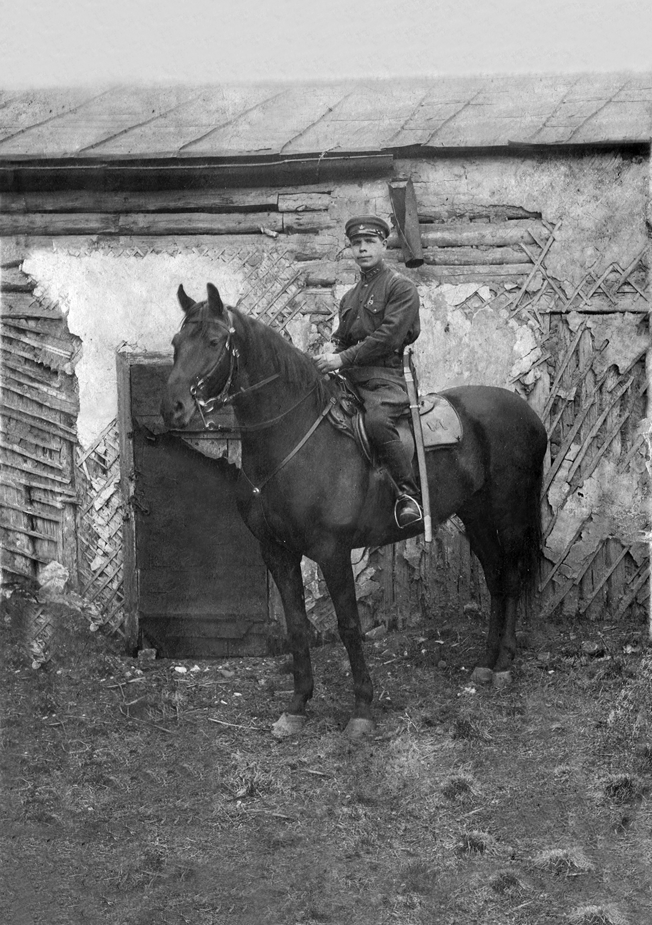
В 1940 году, когда был очень популярен лозунг «С коня на самолет», он был направлен на переучивание в Харьковское училище штабных работников ВВС. Он с отличием окончил это училище и в 1942 году прибыл для прохождения дальнейшей службы в Оперативное Управление Штаба ВВС Красной Армии на должность помощника начальника оперативного отдела.
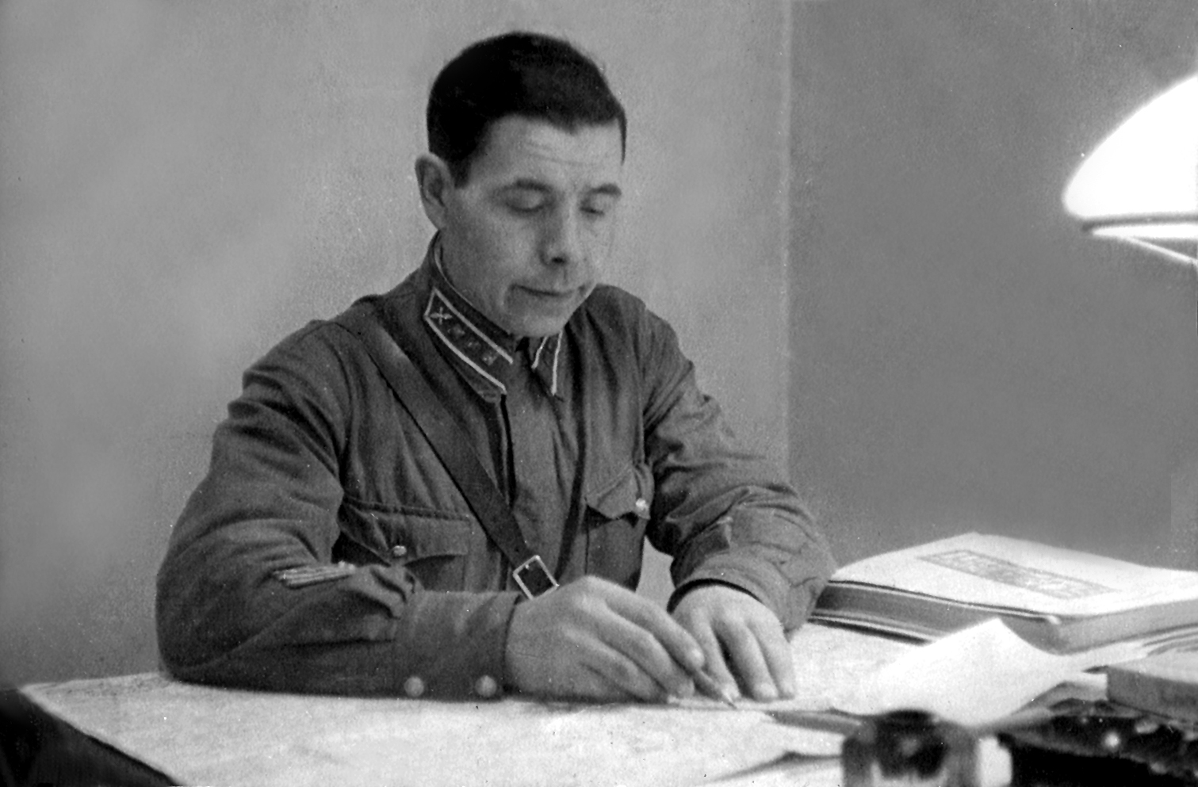
Дедушка планировал рейды дальней бомбардировочной авиации. Неоднократно он писал рапорта с просьбой послать его на фронт, однако его не отпускали. О нем имеется упоминание в книге «Главный Штаб ВВС в годы Великой Отечественной войны». У дедушки было много наград - орден Боевого Красного Знамени, орден Отечественной войны II степени, 2 ордена Красной звезды, медали «За боевые заслуги», «За победу над Германией» и «За победу над Японией».
КУЗЬМИНОВ АЛЕКСЕЙ ЛЕОНИДОВИЧ

